GOVERNANÇA E SUSTENTABILIDADE EM HOSPITAIS UNIVERSITÁRIOS: o caso da MEJC/EBSERH

RESUMO: O estudo analisa as relações entre medidas de práticas ESG (Environmental, Social and Governance) e medidas de eficiência operacional e impacto ambiental no contexto de um hospital universitário. A unidade escolhida para realizar o trabalho foi a Maternidade Escola Januário Cicco (MEJC), hospital universitário da rede EBSERH. A pesquisa examinou dados de um período de dez anos relacionados aos três pilares ESG, incluindo indicadores como absenteísmo, custos de pessoal, consumo de água e energia, e geração de resíduos. Os resultados revelaram fortes correlações negativas entre o patrimônio líquido e o índice de absenteísmo, uma relação significativa entre número de funcionários e custo de pessoal, e correlação entre atestados de saúde mental e dias de afastamento. Observou-se aumento expressivo no quadro de pessoal e nos custos associados, mas redução no consumo de água e energia. O estudo destaca a importância de dados confiáveis para mensuração de indicadores ESG e diagnóstico institucional, sugerindo que práticas ESG práticas implementadas adequadamente podem resultar em maior eficiência no uso de recursos, redução de custos e fortalecimento da governança.

PALAVRAS-CHAVE: Ebserh; ESG; Gestão Hospitalar.

1. INTRODUÇÃO
A sigla ESG (Environmental, Social and Governance) refere-se às práticas ambientais, sociais e de governança organizacional, introduzida em 2004 pelo Pacto Global em colaboração com o Banco Mundial. No Brasil, a aplicação dos critérios ESG está se tornando comum entre empresas, aumentando competitividade e reduzindo custos.
Adotar padrões ESG pode aumentar a competitividade do setor empresarial, tanto no mercado interno quanto no externo. No contexto atual, onde as empresas são constantemente monitoradas por diversas partes interessadas, seguir critérios ESG indica solidez, redução de custos, melhor reputação e maior resiliência diante das incertezas e vulnerabilidades.
No contexto de hospitais universitários, as práticas ESG garantem atuação responsável, transparente e sustentável, priorizando não apenas aspectos financeiros, mas também impacto ambiental e social. A Empresa Brasileira de Serviços Hospitalares (EBSERH), empresa pública vinculada ao MEC, é uma rede composta por 45 Hospitais Universitários Federais, sendo a maior rede de hospitais públicos no Brasil.
A Maternidade Escola Januário Cicco (MEJC), inaugurada em 1950 e incorporada à EBSERH em 2013, dispõe de 128 leitos e é referência na gestação de alto risco. O objetivo deste estudo foi caracterizar os padrões de correlação entre indicadores dos três pilares ESG e métricas de desempenho operacional na MEJC no período 2014-2023, estabelecendo um diagnóstico de sustentabilidade que possa servir como referência metodológica para estudos similares na rede EBSERH.
Os objetivos específicos desta pesquisa são:
- Mensurar e analisar as correlações estatísticas entre indicadores ambientais, sociais e de governança e métricas de desempenho operacional na MEJC;
- Identificar e caracterizar as tendências temporais dos indicadores ESG ao longo da década analisada, destacando padrões de evolução institucional;
- Diagnosticar forças e fragilidades do perfil ESG da MEJC através da análise integrada dos três pilares de sustentabilidade;
- Demonstrar a viabilidade metodológica da mensuração sistemática de indicadores ESG em hospitais universitários públicos;
- Estabelecer um caso de referência que possa orientar estudos futuros sobre sustentabilidade hospitalar na rede EBSERH.
Além disso, busca responder à questão de pesquisa: Quais são os padrões de relacionamento entre indicadores ESG e métricas de desempenho operacional observados na MEJC ao longo de uma década, e como esses achados podem informar a mensuração de sustentabilidade em hospitais universitários públicos?
Dessa forma, seria possível ter um diagnóstico da real necessidade de regulamentação dos princípios ESG no meio hospitalar como forma de incentivar as demais organizações inseridas nesse meio.
Esta abordagem possui as limitações inerentes a estudos de caso único, mas contribui para a caracterização de fenômenos complexos em contextos específicos. A MEJC, como hospital representativo da rede EBSERH, pode oferecer conhecimentos sobre as dinâmicas ESG em hospitais universitários públicos, estabelecendo base empírica para futuras investigações comparativas e desenvolvimento de estruturas avaliativas mais abrangentes.
O estudo aborda uma lacuna identificada na literatura nacional sobre mensuração de práticas ESG no setor hospitalar público, com evidências empíricas que podem subsidiar políticas institucionais de sustentabilidade e orientar gestores hospitalares na compreensão das interrelações entre responsabilidade socioambiental e eficiência operacional.

2. REFERENCIAL TEÓRICO
A importância das práticas ambientais e sociais no âmbito organizacional tem sido crescentemente reconhecida, conforme evidenciado por diversos autores. Irigaray e Stoker (2022) destacam que o desenvolvimento sustentável agrega o desenvolvimento econômico, a conservação da natureza e a redução da desigualdade mundial como objetivos éticos comuns, enfatizando a necessidade de negócios que funcionem adequadamente em múltiplas dimensões.
Este movimento tem raízes históricas importantes, como demonstrado por Misoczky e Böhm (2012), que ressaltam a relevância da Eco-92, conferência que marcou o debate sobre sustentabilidade. Os autores alertam para a contradição conceitual do termo "desenvolvimento sustentável", questionando a viabilidade de crescimento ilimitado em um planeta de recursos finitos. Essa crítica se estende ao conceito de "capitalismo sustentável", considerado por muitos como uma expressão contraditória.
Na esfera empresarial, Sanches (2000) argumenta que a consideração das questões ambientais se tornou essencial para a competitividade das indústrias, exigindo a adoção de processos de renovação contínua e mecanismos de autorregulação ambiental. Takeda et al. (2024), em estudo realizado no Japão, demonstraram que o desempenho, eficiência e eficácia do ESG e transformação digital correlacionam-se positivamente com a sustentabilidade hospitalar em diferentes grupos de hospitais.
No contexto da governança corporativa, Blanchet (2021) enfatiza que sua estruturação deve abranger questões ambientais e sociais, pois propicia o desenvolvimento de boas práticas nessas áreas. Esta perspectiva é complementada por Freitas (2021), que ressalta a necessidade de monitoramento pelo Poder Público das iniciativas ESG. No entanto, Marx (2021) alerta que a implementação de políticas ESG em órgãos públicos pode aumentar o gasto público e a arrecadação, questionando a predisposição social para suportar essa elevação de custos, embora possa ser compensada pela atração de investimentos externos.
No Brasil, Oliveira e Pereira (2023) destacam a necessidade de estudos sobre implementação de práticas ESG na Administração Pública, identificando entraves no contexto dos ODS e Agenda 2030. O setor hospitalar público brasileiro apresenta adoção incipiente e fragmentada de práticas ESG, sendo que a ANVISA estabeleceu requisitos de boas práticas (Resolução-RDC nº 63/2011) sem enfoque específico em sustentabilidade.
A literatura nacional sobre sustentabilidade hospitalar tem crescido significativamente, com Galvão et al. (2023) identificando hospitais como grandes poluidores, responsáveis por até 10% das emissões de gases de efeito estufa nos Estados Unidos. Nascimento et al. (2017) propuseram estrutura de avaliação de maturidade ESG para hospitais brasileiros, demonstrando que 58% dos hospitais acreditados apresentam alta maturidade sustentável, enquanto Pereira et al. (2024) evidenciaram que o comprometimento com estruturas de governança ESG melhora a performance hospitalar, embora existam diferenças significativas entre hospitais públicos e privados.
A mensuração da sustentabilidade hospitalar requer indicadores específicos agrupados em duas categorias principais: otimização de recursos (energia e água) e monitoramento de impactos de efluentes, resíduos e emissões, alinhando-se com diretrizes da Global Reporting Initiative (GRI). Os resultados empíricos revelam que hospitais públicos apresentam performance econômica consistentemente negativa enquanto privados mantêm lucratividade positiva, atribuível às diferentes missões organizacionais, sugerindo que o comprometimento com sustentabilidade não necessariamente se traduz em melhor performance financeira no curto prazo, especialmente no setor público. Apesar dos avanços na literatura sobre sustentabilidade hospitalar, permanecem lacunas significativas que justificam investigações adicionais. Galvão et al. (2023) identificam escassez de estudos sobre indicadores de sustentabilidade hospitalar com participação de enfermeiros, enquanto Nascimento et al. (2017) observam ausência de métricas de avaliação para ações de sustentabilidade e comparação do grau de maturidade ESG entre hospitais. Pereira et al. (2024) complementam ao destacar que pesquisas quantitativas sobre transparência e accountability na governança de hospitais públicos são escassas. Permanecem lacunas significativas na literatura, incluindo escassez de estudos com participação de enfermeiros, ausência de métricas de avaliação para ações de sustentabilidade e pesquisas sobre transparência na governança de hospitais públicos. A EBSERH, como maior rede de hospitais públicos universitários do país, possui papel estratégico na adoção dessas práticas, apesar da ausência de política institucional unificada. Este trabalho contribui diretamente para os ODS 3, 12 e 13, alinhando-se com necessidades de integração entre eficiência institucional e responsabilidade ambiental e social.

3. METODOLOGIA
Foram coletados dados referentes aos últimos 10 anos nos respectivos setores responsáveis por cada pilar ESG da MEJC. Algumas séries têm lacunas por indisponibilidade de dados. Como resultado, foram coletados dados de períodos distintos, devido à inexistência de controle adequado dessas informações, seja por falta de pessoal ou pela percepção de que esses dados não eram relevantes no momento. Os dados foram coletados por meio de múltiplas fontes institucionais da MEJC, conforme detalhado no quadro abaixo:

Quadro 1 - Divisões de Indicadores por Pilar ESG:
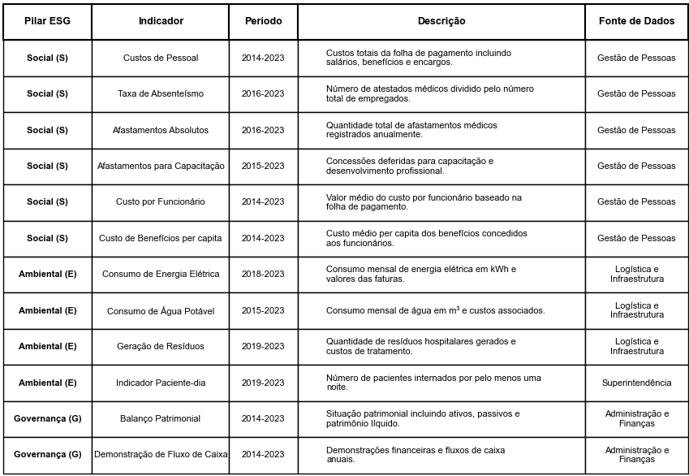
Fonte: elaboração dos autores.

Os dados foram analisados linearmente via análise de correlação e de regressão linear. O objetivo é identificar os fatores que podem ter influenciado custos operacionais, como o consumo de água e energia. A modelagem visa também examinar as variáveis econômicas e as práticas ESG para analisar a relação entre governança financeira e sustentabilidade ambiental.

Quadro 2 – Descrição das variáveis
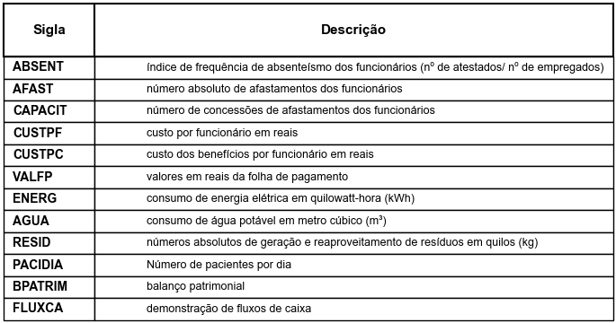
Fonte: elaboração dos autores.

O modelo base está de acordo com a Equação 1 para as relações bivariadas e de acordo com a Equação 2 para as relações multivariadas:

Os dados foram analisados via correlação e regressão linear usando Mínimos Quadrados Ordinários (MQO). Os principais modelos incluíram:
- Custo de Pessoal: CustoPessoal = β₀ + β₁×Pessoal + ε
- Absenteísmo: IndiceAbsent = β₀ + β₁×NumeroAtestados + ε
- Saúde Mental: DiasAfastadosMental = β₀ + β₁×NumeroAtestadosMental + ε
- Capacidade Assistencial: Paciente_dia = β₀ + β₁×Pessoal + ε
- Gestão de Resíduos: CustoResiduo = β₀ + β₁×Geracao_Residuos_kg + ε
- Modelo Multivariado: IndiceAbsent = β₀ + β₁×NumeroAtestados + β₂×NumeroAtestadosMental + β₃×Pessoal + ε
Com base na revisão teórica, propomos um framework conceitual que integra os três pilares ESG às especificidades dos hospitais universitários públicos:
- Pilar Ambiental (E): Gestão de recursos naturais, eficiência energética, gestão de resíduos e pegada de carbono.
- Pilar Social (S): Saúde ocupacional, capacitação profissional, equidade no atendimento e responsabilidade comunitária.
- Pilar de Governança (G): Transparência financeira, prestação de contas, gestão de riscos e compliance regulatório.
O framework pressupõe interações dinâmicas entre os pilares, onde melhorias em um pilar podem potencializar ou colaborar nos desenvolvimentos em outros, criando sinergias que devem ser gerenciados estrategicamente.

4. ANÁLISE E DISCUSSÃO DOS RESULTADOS
Esta discussão fundamenta a investigação da implementação de práticas ESG na MEJC-EBSERH, objetivando avaliar como essas práticas contribuem para gestão hospitalar mais sustentável e eficiente, sendo a incorporação de critérios ESG fundamentais para garantir atuação responsável e transparente com impactos positivos ambientais e comunitários.
A relação observada entre Patrimônio Líquido (PL) e Índice de Absenteísmo, com correlação negativa forte (r = -0,98), corrobora achados de Pereira et al. (2024) sobre hospitais públicos com melhor governança apresentarem indicadores operacionais superiores. Os resultados evidenciam que a saúde organizacional, refletida em menores índices de absenteísmo, está diretamente associada à sustentabilidade financeira, sendo particularmente relevante na rede EBSERH onde a gestão eficiente de recursos humanos determina a viabilidade financeira das unidades.
O aumento do absenteísmo causa impacto significativo na prestação de serviços, gerando custos adicionais com horas extras ou contratação temporária que reduzem a capacidade de gerar ativos, afetando negativamente o PL. Esta relação reflete a importância da governança e políticas de gestão de pessoal, onde hospitais com boas práticas de saúde ocupacional apresentam redução de custos diretos e indiretos, criando economias de longo prazo. No contexto ESG, hospitais com PL mais robusto têm maior capacidade de implementar políticas de bem-estar, criando um ciclo positivo.
A correlação negativa forte entre custo de paciente por dia e pessoal deve-se ao fato da MEJC operar como hospital de portas abertas com taxa de ocupação anual superior a 100%, gerando prejuízos notórios ao pessoal. O baixo quantitativo de pessoal em relação aos pacientes compromete a assistência, gera sobrecarga e adoecimento dos colaboradores, além de maior vulnerabilidade dos pacientes a situações de risco. É necessário analisar a ausência de relação entre consumo de água e energia com quantitativo de pessoal e custo total paciente por dia.

Figura 1: Evolução do Quadro de Pessoal e Custos
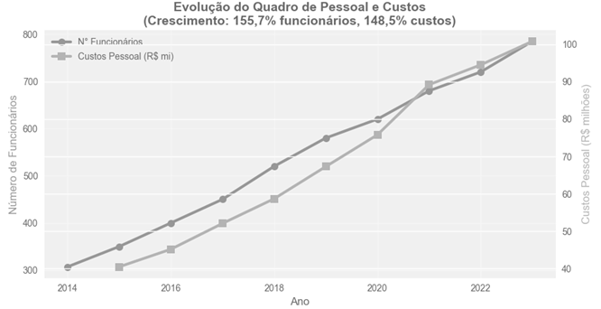

Fonte: elaboração dos autores.

Figura 2: Evolução do Consumo de Recursos
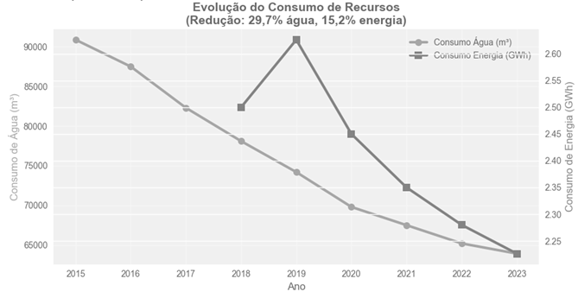
Fonte: elaboração dos autores.
Tabela 3: Dados estatísticos
Modelo de Regressão | Coeficiente | Erro Padrão | Estatística t | p-valor | R² | R² Ajustado | F-estatística | p (F-estatística)
1. Quadro de Pessoal e Custo de Pessoal |  |  |  |  | 0,96 | 0,952 | 157,6 | < 0,001
Intercepto | -48.992.175,50 | 9.948.953,53 | -4,924 | 0,002
Pessoal | 214.523,00 | 17.093,14 | 12,55 | < 0,001
2. Nº de Atestados e Índice de Absenteísmo |  |  |  |  | 0,92 | 0,909 | 79,36 | < 0,001
Intercepto | 0,9636 | 0,199 | 4,85 | 0,002
NumeroAtestados | 0,0011 | 0 | 8,908 | < 0,001
3. Atestados de Saúde Mental e Dias Afastados |  |  |  |  | 0,69 | 0,645 | 15,45 | 0,008
Intercepto | 254,69 | 273,19 | 0,932 | 0,388
NumeroAtestadosMental | 14,65 | 3,73 | 3,931 | 0,008
4. Quadro de Pessoal e Pacientes/dia |  |  |  |  | 0,04 | -0,087 | 0,172 | 0,694
Intercepto | 54.053,69 | 8.017,86 | 6,742 | 0,001
Pessoal | -7,78 | 18,76 | -0,415 | 0,694
5. Geração de Resíduos e Custo de Resíduo |  |  |  |  | 0,64 | 0,57 | 8,966 | 0,04
Intercepto | 53.722,91 | 37.835,91 | 1,42 | 0,229
Geracao_Residuos_kg | 0,3828 | 0,1278 | 2,994 | 0,04
6. Análise Multivariada do Absenteísmo |  |  |  |  | 0,96 | 0,942 | 61,94 | < 0,001
Intercepto | 0,9995 | 0,3724 | 2,684 | 0,043
NumeroAtestados | 0,0012 | 0,0002 | 5,123 | 0,003
NumeroAtestadosMental | 0,0074 | 0,0036 | 2,073 | 0,087
Pessoal | -0,0023 | 0,0023 | -0,999 | 0,352
Fonte: elaboração dos autores.
Os resultados das regressões lineares estão na Tabela 3.
A regressão linear entre número de funcionários e custo de pessoal demonstrou relação forte (R² = 0,957, p < 0,001), indicando que cada profissional adicional aumenta o custo anual em aproximadamente R$ 214.523,00, com intercepto negativo (-R$ 48.992.175,50) sugerindo custos fixos estruturais independentemente do quadro funcional, demonstrando a previsibilidade dos custos de pessoal com base no dimensionamento do quadro.

Figura 3: Regressão linear entre o número de funcionários e o custo de pessoal
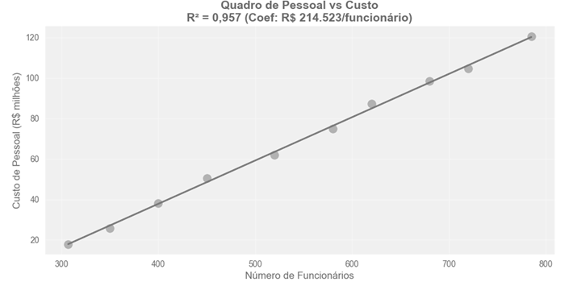
Fonte: elaboração dos autores.

A regressão entre atestados de saúde mental e dias de afastamento mostrou correlação considerável (R² = 0,688, p < 0,01), com cada atestado resultando em aproximadamente 14,65 dias de afastamento e intercepto positivo (254,69) sugerindo período mínimo independentemente do número de atestados, sendo que a variabilidade explicada de 68,8% indica que outros fatores também influenciam a duração dos afastamentos.

Figura 4: Regressão linear entre o número de funcionários e o custo de pessoal
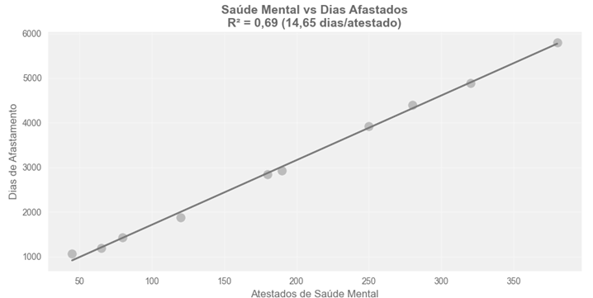
Fonte: elaboração dos autores.

Contrariamente ao esperado, não foi identificada correlação significativa entre o tamanho do quadro de pessoal e o número de pacientes atendidos por dia (R² = 0,041, p = 0,694), com coeficiente negativo (-0,0078) indicando leve tendência de redução no número de pacientes/dia com o aumento do quadro, sugerindo que outros fatores (complexidade dos casos, estrutura física, modelos de gestão, superlotação contínua) exercem maior influência na capacidade de atendimento. A análise da gestão de resíduos apontou correlação moderada (R² = 0,642, p < 0,05) entre geração e custo de tratamento, com cada quilograma adicional acrescentando aproximadamente R$ 0,38 aos custos e intercepto significativo (R$ 53.722,91) indicando custos fixos consideráveis independentes do volume, sendo que a variabilidade explicada de 64,2% sugere que outros fatores além do volume, como tipos de resíduos e processos de tratamento, também afetam os custos.

Figura 5: Regressão linear entre Resíduos e Custo de Tratamento
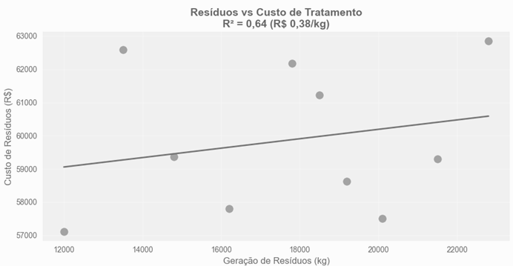
Fonte: elaboração dos autores.

O modelo multivariado demonstrou alto poder explicativo sobre o índice de absenteísmo (R² ajustado = 0,942, p < 0,001), sendo o número total de atestados o preditor mais significativo (coef = 0,0012, p = 0,003), enquanto os atestados de saúde mental tiveram impacto adicional não significativo (p = 0,087) e o tamanho do quadro apresentou coeficiente negativo (-0,0023, p = 0,352), sugerindo que o aumento de pessoal pode diluir o impacto do absenteísmo.
Entre 2014 e 2023, observou-se crescimento de 155,7% no quadro de pessoal (307 para 785 funcionários) e 148,5% nos custos (R$ 40,5 para R$ 100,8 milhões), com CAGR de 6,1% no pessoal e 12,0% nos custos, elevando o custo médio por funcionário de R$ 82.746 para R$ 128.348. Paralelamente, verificou-se relativa estabilidade no número de pacientes/dia (46.729 a 52.653), flutuação no custo por paciente/dia (pico de R$ 7,49 em 2021, reduzindo para R$ 2,02 em 2023) e tendências positivas ambientais com redução de 29,7% no consumo de água e 15,2% no consumo de energia.
O crescimento expressivo do quadro de pessoal (155,7%) e dos custos associados (148,5%) suscita questões sobre sustentabilidade financeira da instituição, embora a análise de regressão demonstre padrão previsível que permite projeções orçamentárias mais precisas. O aumento ainda mais expressivo dos indicadores de absenteísmo (126,2%) e atestados médicos (262,4%) sugere deterioração nas condições de trabalho ou problemas na gestão de pessoas, sendo que a forte correlação entre atestados e absenteísmo indica que intervenções focadas na redução dos afastamentos podem ter impacto significativo nos índices de presença. Particularmente preocupante é o crescimento exponencial dos atestados de saúde mental, com média de 15,6 dias por atestado em 2023, apontando para a gravidade dos quadros e sugerindo necessidade de programas de prevenção e apoio à saúde mental dos colaboradores.

Figura 6: Evolução Comparativa Normalizada entre Funcionários e Atestados de Saúde Mental
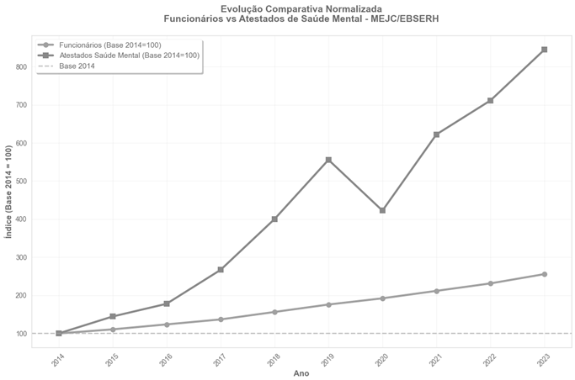
Fonte: elaboração dos autores.

A desconexão entre o crescimento do quadro de pessoal e a estabilidade no número de pacientes/dia sugere possível ineficiência na alocação de recursos humanos, corroborada pela regressão não-significativa entre estas variáveis (R² = 0,041, p = 0,694), indicando que o aumento de pessoal não se traduziu em maior capacidade assistencial. Contudo, a redução no custo por paciente/dia de R$ 7,49 (2021) para R$ 2,02 (2023) representa tendência positiva de eficiência econômica.
As reduções observadas no consumo de água (-29,7%) e energia (-15,2%) na MEJC alinham-se com evidências de Galvão et al. (2023), que documentaram economias significativas por meio de intervenções específicas hospitalares. Os achados sugerem que tecnologias sustentáveis, como painéis solares e terceirização da lavanderia, geram impactos ambientais positivos mensuráveis, reforçando que investimentos em sustentabilidade ambiental resultam em benefícios operacionais concretos.
A ausência de correlação significativa entre crescimento de pessoal e capacidade assistencial dialoga com Pereira et al. (2024), que identificaram diferenças substantivas nos determinantes de performance entre hospitais públicos e privados. Os resultados sugerem que o dimensionamento de pessoal em hospitais universitários públicos não segue lógicas de eficiência puramente econômica, sendo influenciados por fatores como missão educacional, complexidade assistencial e regulamentações específicas do setor público.

Figura 7: Correlação Patrimônio Líquido vs Absenteísmo
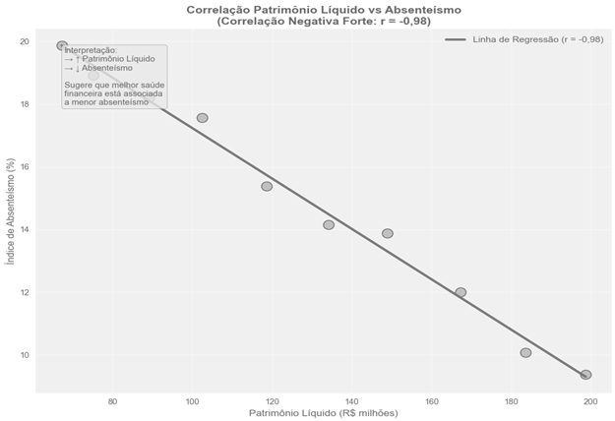
Fonte: elaboração dos autores.

No contexto hospitalar, caracterizado por elevado consumo de recursos e geração de resíduos, a adoção de práticas ESG pode resultar em maior eficiência no uso de insumos, otimização de processos e redução de custos. Embora não tenha sido aplicado um índice formal de maturidade ESG na MEJC, os indicadores analisados sugerem um nível intermediário de desenvolvimento sustentável quando comparados ao framework de Nascimento et al. (2017), que identificaram alta maturidade ESG em 58% dos hospitais brasileiros acreditados, especialmente aqueles com certificação ISO 14001 e áreas dedicadas à sustentabilidade. A MEJC, apesar de demonstrar progressos em indicadores ambientais, ainda carece de estruturas formais de governança ESG, como área específica de sustentabilidade ou certificações ambientais, indicando potencial significativo para desenvolvimento futuro.

Figura 8:Matriz de Correlações dos Indicadores ESG MEJC
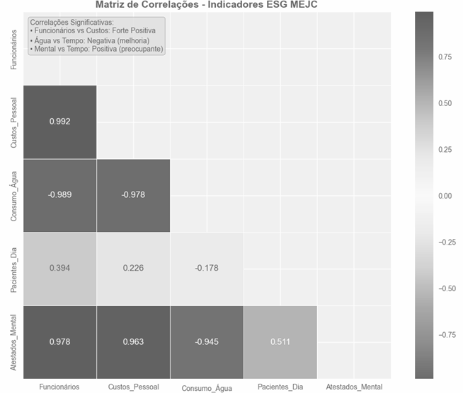
Fonte: elaboração dos autores.

A implementação de práticas ESG na MEJC demonstra que sistemas eficientes de coleta e análise de dados são fundamentais para o monitoramento contínuo e tomada de decisões embasadas, orientando políticas replicáveis na rede EBSERH. A pesquisa evidencia que práticas ESG estruturadas fortalecem a governança e apoiam políticas públicas, alinhando a gestão hospitalar com sustentabilidade e responsabilidade social, contribuindo para atração de investimentos e maior aceitação pública.
Com base na revisão teórica e análise empírica da MEJC, propõe-se um modelo conceitual que integra os três pilares ESG às especificidades dos hospitais universitários públicos. O framework estrutura-se em dimensões específicas para cada pilar, considerando as características operacionais e missão institucional desse tipo de organização.
Cada indicador recebe pontuação de 0 a 100 baseada em análises setoriais, com peso igual para as três dimensões (33,3% cada). O score final ESG-HU = (E×0,333) + (S×0,333) + (G×0,333) e com a classificação de maturidade:
- Nível 1 (0-25): ESG Inicial
- Nível 2 (26-50): ESG Emergente
- Nível 3 (51-75): ESG Intermediário
- Nível 4 (76-100): ESG Avançado
O Pilar Ambiental (E) concentra-se na eficiência de recursos, abrangendo o consumo de água e energia por paciente-dia, a gestão de resíduos por meio do volume gerado e custos de tratamento, e a sustentabilidade operacional mediante implementação de tecnologias limpas e redução de desperdícios. O Pilar Social (S) engloba a saúde ocupacional, mensurada por meio de indicadores de absenteísmo, afastamentos e saúde mental, o desenvolvimento humano por meio de capacitação profissional e melhoria das condições de trabalho, e a responsabilidade assistencial expressa na equidade do atendimento e cobertura populacional. O Pilar de Governança (G) abarca a gestão financeira por meio da transparência patrimonial e eficiência de custos, a prestação de contas mediante relatórios institucionais e indicadores públicos, e a conformidade expressa no cumprimento regulatório e gestão de riscos.

Figura 9: Score ESG por Pilar
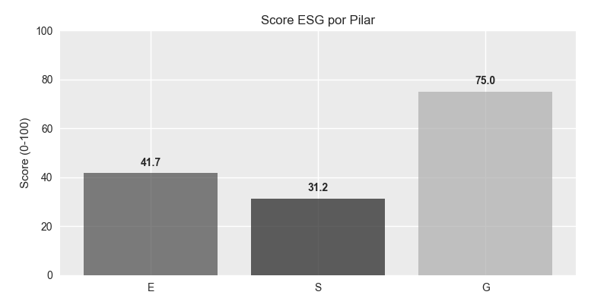
Fonte: elaboração dos autores.

O Score ESG total da MEJC: 49.3/100, indica o nível 2, ESG emergente de maturidade, sugerindo que é necessário medidas para avançar principalmente nos pilares ambiental e social.
A análise da MEJC evidencia três padrões distintos de interação entre os pilares ESG. A sinergia Ambiental-Governança (E-G) demonstra correlação positiva, observada na redução simultânea do consumo de recursos e melhoria da gestão financeira. Esta interação manifesta-se por meio da eficiência ambiental gerando redução de custos operacionais, enquanto a boa governança possibilita investimentos em sustentabilidade. Os dados da MEJC confirmam correlação positiva entre gestão patrimonial e indicadores ambientais.
A sinergia Social-Governança (S-G) revela-se crítica, demonstrada pela forte correlação negativa entre patrimônio líquido e absenteísmo (r = -0,98). Esta relação indica que a saúde financeira institucional proporciona maior capacidade de investimento em recursos humanos, enquanto o baixo absenteísmo resulta em redução de custos e maior eficiência operacional. Contudo, os dados da MEJC evidenciam deterioração desta sinergia, com crescimento simultâneo de problemas sociais e pressões sobre a governança financeira.
A interação Ambiental-Social (E-S) apresenta-se como principal desafio identificado. Apesar da redução de 29,7% no consumo de água, observou-se aumento de 126,2% no absenteísmo no mesmo período, indicando ausência de correlação entre eficiência ambiental e bem-estar social. Esta desconexão sugere necessidade de programas integrados que conectem sustentabilidade ambiental e social.
O framework orienta estratégias específicas baseadas nos padrões identificados. Para manutenção da sinergia E-G, recomenda-se continuidade dos investimentos em eficiência energética e monitoramento sistemático de custos ambientais. Para correção da sinergia S-G, sugere-se implementação de programas de saúde ocupacional como investimento estratégico e prevenção de saúde mental para redução do absenteísmo. Para desenvolvimento da interação E-S, propõe-se integração de práticas ambientais com bem-estar dos funcionários e utilização da educação ambiental como ferramenta de engajamento social.
Essa base empírica apresenta limitações decorrentes de ser um estudo de caso único, necessitando validação em outros hospitais universitários. A disponibilidade de dados incompletos em algumas séries temporais e ausência de métricas de satisfação dos colaboradores constituem restrições metodológicas. A aplicabilidade do framework restringe-se a hospitais universitários com características similares à MEJC: porte médio entre 100-200 leitos, incorporados à EBSERH após 2013, disponibilidade de dados históricos mínimos de cinco anos e sistemas de informação estruturados.
Pressupõe-se que melhorias em um pilar podem potencializar desenvolvimentos em outros, criando sinergias que devem ser gerenciadas estrategicamente. Contudo, os achados da MEJC demonstram que estas sinergias não são automáticas, requerendo gestão ativa e programas específicos para sua efetivação.
A confiabilidade e precisão dos dados são aspectos críticos para a efetividade das iniciativas ESG hospitalares. Na MEJC, a qualidade dos dados é essencial para diagnósticos precisos e definição de estratégias futuras sustentáveis.
Por meio de métricas claras e mensuráveis, a MEJC cria um referencial para formulação de políticas institucionais mais amplas, permitindo que outros hospitais da rede adaptem práticas similares considerando suas especificidades regionais. A disseminação de dados confiáveis favorece a construção de benchmarks e intercâmbio de conhecimento, elevando a excelência e sustentabilidade de todo o sistema hospitalar.
Assim, a análise sistemática de dados ESG na MEJC tem potencial para catalisar mudanças positivas em escopo abrangente, facilitando políticas baseadas em evidências e criando um ambiente mais sustentável e socialmente responsável em toda a rede hospitalar.

5. CONSIDERAÇÕES FINAIS
A análise da implementação de práticas ESG na Maternidade Escola Januário Cicco demonstra o potencial transformador dessas abordagens na gestão hospitalar pública, revelando que a integração de princípios ambientais, sociais e de governança promove sustentabilidade institucional e aprimora significativamente a eficiência operacional e qualidade assistencial. Os resultados evidenciam tendências positivas, como redução no consumo de recursos naturais (água e energia) e melhorias na governança financeira, embora desafios importantes tenham sido identificados no pilar social, onde o aumento do absenteísmo e afastamentos por questões de saúde mental sinalizam a necessidade de políticas mais robustas de bem-estar para colaboradores.
A pesquisa destaca a importância crucial da coleta e análise sistemática de dados confiáveis como alicerce para qualquer programa ESG efetivo, permitindo diagnosticar a situação atual, identificar áreas prioritárias e mensurar o progresso das iniciativas. Como contribuição mais ampla, este estudo oferece um modelo inicial adaptável e replicável em outros hospitais da rede EBSERH, estabelecendo parâmetros para mensuração de impacto e metas sustentáveis. Para estudos futuros e mais amplo, recomenda-se incluir na Dimensão Social a satisfação dos colaboradores, dos pacientes e dos estudantes. Na Dimensão Governança recomenda-se ampliar com os indicadores de gestão de riscos, índice de conformidade das auditorias, compliance regulatório e governança de dados. Além disso, pode-se estabelecer um sistema de pontuação ESG-HU para classificar o nível de maturidade por meio de pontuação para cada Hospital Universitário. A experiência da MEJC demonstra que a incorporação de princípios ESG representa um caminho viável para instituições públicas de saúde alinharem suas missões assistenciais e acadêmicas com responsabilidades ambientais e sociais mais amplas, recomendando-se que futuras pesquisas expandam a análise para outros hospitais universitários, permitindo comparações e estabelecimento de benchmarks setoriais para orientar políticas públicas de sustentabilidade no sistema de saúde brasileiro.

6. REFERÊNCIAS
ANVISA. (2018, 28 de março). Resolução da Diretoria Colegiada - RDC nº 222: Regulamenta as Boas Práticas de Gerenciamento dos Resíduos de Serviços de Saúde e dá outras providências. Diário Oficial da União. Brasília, DF.
Blanchet, K., Nam, S. L., Ramalingam, B., & Pozo-Martin, F. (2017). Governance and capacity to manage resilience of health systems: Towards a new conceptual framework. International Journal of Health Policy and Management, 6(8), 431-435. https://doi.org/10.15171/ijhpm.2017.36
Freitas, V. P. (2021, 21 de fevereiro). Reflexos da ESG nas atividades da advocacia empresarial e ambiental. ConJur. https://www.conjur.com.br/2021-fev-21/reflexos-esg-atividades-advocacia-empresarial-ambiental/
Galvão, D. M., Cezar-Vaz, M. R., Xavier, D. M., Penha, J. G. M., & Lourenção, L. G. (2023). Indicadores de sustentabilidade hospitalar e redução de impactos socioambientais: Uma revisão de escopo. Revista da Escola de Enfermagem da USP, 57, e20220364. https://doi.org/10.1590/1980-220X-REEUSP-2022-0364pt
Irigaray, H. A. R., & Stoker, F. (2022). ESG: Novo conceito para velhos problemas. Cadernos EBAPE.BR, 20(4), 725-739. https://doi.org/10.1590/1679-395186096
Marx, C. A. (2021). A nova governança pública e os princípios ESG. Revista Controle Externo, 3(6), 197-220. https://doi.org/10.58899/TCE-GO.v3i6-art09
Misoczky, M. C., & Böhm, S. (2012). Do desenvolvimento sustentável à economia verde: A constante e acelerada investida do capital sobre a natureza. Cadernos EBAPE.BR, 10(3), 546-568. https://doi.org/10.1590/S1679-39512012000300004
Nascimento, G., Araujo, C. A. S., & Alves, L. A. (2017). Corporate sustainability practices in accredited Brazilian hospitals: A degree-of-maturity assessment of the environmental dimension. Revista de Administração, 52(1), 26-35. https://doi.org/10.1016/j.rausp.2016.08.005
Oliveira, A. M. S., & Pereira, T. H. Z. O. (2023). Práticas ESG no setor público e gestão de pessoas como ferramenta de apoio. In Anais do XXV Encontro Internacional sobre Gestão Empresarial e Meio Ambiente (pp. 1-15). FEA-USP.
Pacto Global. (2024). ESG. https://www.pactoglobal.org.br/esg/
Pereira, C., Bertuzi, R., & Lima, A. (2024). Impact of accountability on the economic performance of hospital entities: The moderating role of gender. Sustainability, 16(18), 7972. https://doi.org/10.3390/su16187972
Sanches, C. S. (2000). Gestão ambiental proativa. Revista de Administração de Empresas, 40(1), 76-87. https://doi.org/10.1590/S0034-75902000000100009
Takeda, M., Tamura, S., Kikuchi, A., & Tone, K. (2024). Advancing hospital sustainability: A multidimensional index integrating ESG and digital transformation. SSRN Electronic Journal. https://doi.org/10.2139/ssrn.4710130

